**ОТЧЁТ**

**ПО ЛАБОРАТОРНОЙ РАБОТЕ № 3**

**Численное решение систем линейных алгебраических уравнений**

**(Вариант 15)**

*Выполнил студент 3 курса ПМ*

*Ушаков Никита*

*Цель занятия*:

изучение различных методов вычисления определенных интегралов, практическое интегрирование функций на ЭВМ.

*Задания к работе*.

1. Вычислить приближенно с заданной точностью интеграл  по формулам прямоугольников, трапеций и Симпсона. Величину шага определить с помощью двойного пересчета.

2. Определить относительную погрешность вычислений каждого метода по формуле: , где *I* – точное значение интеграла;  – приближенное.

3. Составить таблицу в которой указать значение интеграла, полученное с заданной точностью, величину последнего шага интегрирования, количество точек разбиения, относительную погрешность метода.

**Метод прямоугольников**

Левых:

$$I=h\sum_{i=0}^{n-1}{f\left(x_{i}\right), где h=\frac{b-a}{n}}$$

Правых

$$I=h\sum_{i=1}^{n}{f\left(x_{i}\right), где h=\frac{b-a}{n}}$$

Погрешность абсолютная

$$∆=max|\frac{f^{'}\left(x\right)}{2}|\left(b-a\right)h^{}$$

Средних:

$$I=h\sum_{i=1}^{n}{f\left(x_{i-1}+\frac{h}{2}\right), где h=\frac{b-a}{n}}$$

## Оценка погрешности

$$∆=max|\frac{f^{''}\left(x\right)}{24}|\left(b-a\right)h^{2}$$

## Метод трапеций

$$I=h(\frac{f\left(a\right)+f\left(b\right)}{2}+\sum_{i=1}^{n-1}{f\left(x_{i}\right)), где h=\frac{b-a}{n}}$$

$$∆=max|\frac{f^{''}\left(x\right)}{12}|\left(b-a\right)h^{2}$$

**Метод Симпсона**

$$I=\frac{h}{3}\left[f\left(x_{0}\right)+2\sum_{i=1}^{n-1}{f\left(x_{2i}\right)+4\sum_{i=1}^{n}{f\left(x_{2i-1}\right)+f(x_{n})}}\right]$$

## Оценка погрешности

|  |  |  |  |
| --- | --- | --- | --- |
|  | 10-4 | [0; 2] |  |

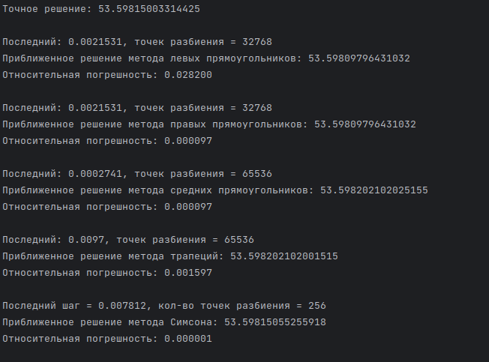

***Результаты:***

Точное решение: ~53.59815003314425

|  |  |  |  |  |
| --- | --- | --- | --- | --- |
| Метод решения | Полученное решение | Величина последнего шага | Количество точек разбиения | Относительная погрешность |
| 1. Метод левых прямоугольников | 53.59809796431032 | 0.0021531 | 32768 | 0.0282% |
| 2. Метод правых прямоугольников | 53.59809796431032 | 0.0021531 | 32768 | 0.000097% |
| 3. Метод средних прямоугольников | 53.598202102025155 | 0.0002741 | 65536 | 0.000097% |
| 4. Метод трапеций | 53.598202102001515 | 0.0097 | 65536 | 0.001597% |
| 5.Метод Симпсона | 53.59815055255918 | 0.00001 | 256 | 0.000001% |

**Выводы:** Таким образом, можно сделать вывод, что метод Симпсона получился самым быстрым и одновременно точным, его относительная погрешность *≈* 0.000001%, а количество точек разбиения равно 256.

Все исходные тексты программ приводятся в Приложении.

**ПРИЛОЖЕНИЕ**

